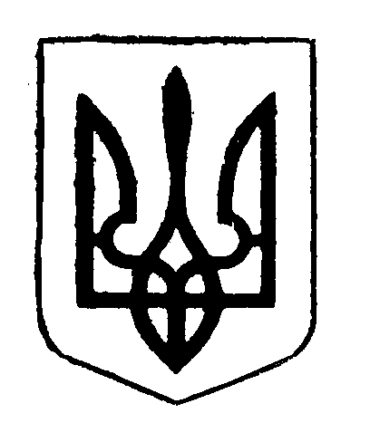

ГОЛОСІЇВСЬКА РАЙОННА в місті КИЄВІ
ДЕРЖАВНА АДМІНІСТРАЦІЯ

розпорядження

09.07.2015 № 393

Про затвердження складу Громадської ради при Голосіївській районній в місті Києві державній адміністрації на період 2015-2017 рр.

Керуючись статтями 6, 37 Закону України «Про місцеві державні адміністрації», відповідно до постанови Кабінету Міністрів України від 03.11.2010 № 996 «Про забезпечення участі громадськості у формуванні та реалізації державної політики», з урахуванням протоколу установчих зборів з формування складу Громадської ради при Голосіївській районній в місті Києві державній адміністрації на 2015-2017 р.р. від 24.06.2015, з метою сприяння участі громадськості у формуванні та реалізації державної політики:
1. Затвердити склад Громадської ради при Голосіївській районній в місті Києві державній адміністрації на період 2015-2017 р.р. згідно з додатком.
2. Покласти обов’язки з організаційного забезпечення діяльності Громадської ради при Голосіївській районній в місті Києві державній адміністрації на відділ з питань внутрішньої політики та зв’язків з громадськістю Голосіївської районної в місті Києві державної адміністрації.
3. Контроль за виконанням цього розпорядження залишаю за собою.

Т. в. о. голови А. Мельничук

Додаток
до розпорядження Голосіївської
районної в місті Києві державної
адміністрації
09.07.2015 № 393

Склад
Громадської ради
при Голосіївській районній в місті Києві державній адміністрації
на період 2015-2017 р.р.

Чікін Олександр Андрійович | «Агентство національної безпеки», громадська організація (за згодою)
Левцун Ярослав Юрійович | «Антикорупційне бюро України», Київське міське управління громадської організації (за згодою)
Петренко Петро Сергійович | «Асоціація керівників органів студентського самоврядування м. Києва», громадська організація (за згодою)
Широкова Олена Вячеславівна | «Благодійний фонд «Коло», благодійна організація (за згодою)
Крахмаль Андрій Сергійович | «Благодійний фонд «Пам’яті небесної Сотні» (за згодою)
Зінченко Сергій Васильович | «Благодійний фонд «Перемога в єдності», благодійна організація (за згодою)
Данилейко Микола Віталійович | «Братство бджолярів України», громадська організація (за згодою)
Іващенко Владислав Іванович | «Варта і захист», громадська організація (за згодою)
Татарчук-Гірфанова  Наталія Миколаївна | «Варта народу», громадська організація (за згодою)
Шуляков Ярослав Вікторович | «Верховна молодіжна рада», Всеукраїнська молодіжна громадська організація (за згодою)
Котько Олександр Ігорович | «Всеукраїнський студентський парламент», громадська організація (за згодою)
Сенько Ігор Петрович | «Всеукраїнський центр протидії корупції та сприяння правоохоронним органам «Антикорупційна ініціатива», громадська організація (за згодою)
Дащенко  Андрій Володимирович | «Голосіївська родина», громадська організація (за згодою)
2
Збаржевський  Олександр Володимирович | «Істок», громадська організація (за згодою)
Назарчук Олег Дмитрович | «Київ без корупції», громадська організація (за згодою)
Примаченко  Дмитро Валерійович | «Київська міська спілка ветеранів АТО», громадська організація (за згодою)
Козюба Марія Семенівна | «Комітет мікрорайону «Голосієво», орган самоорганізації населення (за згодою)
Тимощук  Володимир Анатолійович | «Майбутнє столиці», громадська організація (за згодою)
Коробко Євген Ілліч | «Народний фронт молоді», громадська організація (за згодою)
Мельникович Роман Вікторович | «Нове Голосієво», громадська організація (за згодою)
Юрченко  Олександр Миколайович | «Об’єднання «Самопоміч», Київське представництво громадської організації (за згодою)
Гаджимурадов  Руслан Ерзіманович | «Перспективи Києва», громадська організація (за згодою)
Єпіфанов Євгеній Геннадійович | «Спілка ветеранів Афганістану», громадська організація (за згодою)
Дурмасенко Олег Леонідович | «Стіна Народної Пам’яті», благодійний фонд (за згодою)
Константинов  Валерій Валерійович | «Центр патріотичного виховання дітей та молоді «Юний прикордонник», дитяча громадська організація (за згодою)

Заступник керівника
апарату адміністрації Н. Навоєва

